

LEBOUL FLORIAN

Année universitaire 2016-2017

DEPARTEMENT INFORMATIQUE

Institut Universitaire de Technologie

8, rue Montaigne

PBXXX



56000 Vannes Cedex

**Rapport de début de**

**stage de fin d’études**

|  |
| --- |
| **« Interfaçage d’un fluorimètre avec**  **une machine récente »**  C:\Users\Florian\AppData\Local\Microsoft\Windows\INetCache\Content.Word\tBC5z4Y9.jpg**Stage effectué au sein du département Sciences de la Matière et de la Vie à l’Université Bretagne Sud**  **Du 10 avril au 16 juin 2017** |

**Maître de stage :** M Olivier SIRE

**Université Bretagne Sud :** rue André Lwoff, 56000 Vannes

**Enseignant tuteur, IUT de Vannes :** M Régis Fleurquin

Contents

**No table of contents entries found.**

1. Présentation de l’entreprise
2. Plan d’accès et coordonnées

Adresse :

Université Bretagne Sud, Bâtiment Yves Coppens, Aile F, salle F091

rue André Lwoff

56000 Vannes

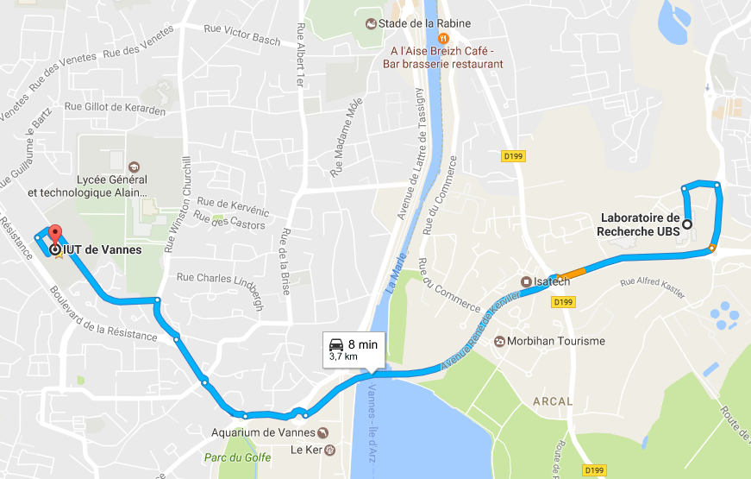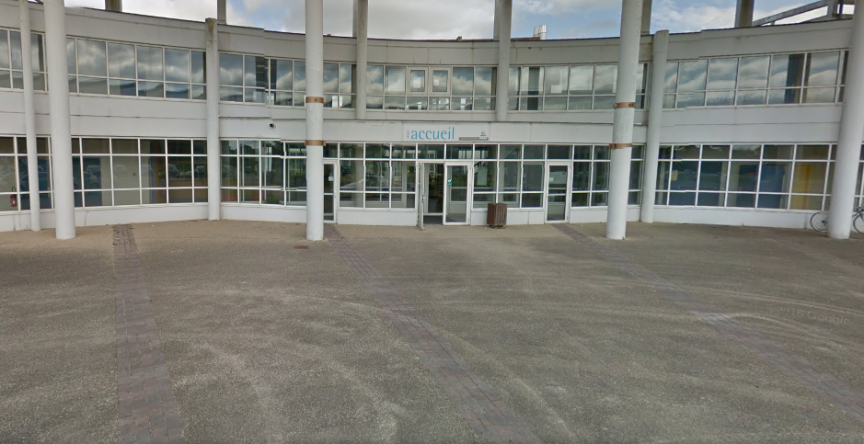

1. Cahier des Charges

Sujet :

Récupérer les informations envoyées par une ancien fluorimètre sur un port DB25 sous le protocole RS232, puis les retransmettre sur l’écran de l’ordinateur en « temps réel ». La machine servant à tracer une courbe mettant en relation une longueur d’onde et une intensité lumineuse.

Après discussion avec M SIRE, il en est résulté un cahier des charges simple.

* Aucune contrainte sur la récupération et le traitement de l’information
* Doivent obligatoirement être visibles en temps réel le graphique représentant l’intensité lumineuse en fonction de la longueur d’onde, les intensités des deux capteurs (référence et observation), le rapport entre les deux, et les longueurs d’ondes d’émission et d’excitation actuelles
* Doit obligatoirement être présente la fonctionnalité de sauvegarde dans différents formats universels
* L’application doit fonctionner sous Windows

La solution retenue est donc divisée en 3 parties :

1. Récupérer les informations

La problématique était de pouvoir récupérer les informations du fluorimètre, mais aussi des photodiodes (capteurs de luminosité), afin de les synchroniser. La solution retenue consiste donc à utiliser un microcontrôleur type Arduino, permettant par un système de pont diviseur de tension (pour ne pas endommager la carte à cause de tensions trop fortes) de récupérer les valeurs des photodiodes, ainsi qu’à l’aide d’un convertisseur RS232-TTL (Liaison série ordinateur vers liaison série microcontrôleur) de récupérer les informations du fluorimètre. Le principe est donc d’envoyer un message à l’arduino, qui se chargera de lire les valeurs à l’instant T pour les retransmettre. L’avantage de cette solution reste son faible coût.

1. Transmettre les Informations

Sur la transmission des informations, deux solutions semblaient réalisables. La première consiste à simplement brancher l’arduino au PC. La seconde, plus intéressante au niveau compatibilité, et enrichissement des connaissances, consiste à relier notre arduino au réseau Ethernet, afin d’en faire un mini serveur capable de ne répondre qu’à une requête, la demande d’information. Cette solution permettant de développer une application web, disposant d’une compatibilité multi-systèmes, elle a été retenue. Bin que retenue, les deux solutions seront développées, branchement USB en premier, dans la mesure où des ralentissements réseau pourraient faire perdre de l’utilité à l’application en lui enlevant sa caractéristique « temps réel »

1. Communiquer les Informations

Vu les précédentes solutions retenues, la communication avec l’utilisateur se fera via une interface web, offrant un multiple choix de systèmes d’exploitations. L’application devra donc pouvoir répondre au cahier des charges demandé. Le principal avantage est la simplicité d’utilisation. Pas besoin de la moindre installation, pas de problème de compatibilité entre versions de systèmes.

1. Démarche et plannig prévisionnel
2. Outils et environnement de développement

Pour programmer le microcontrôleur, l’utilisation de l’environnement de la marque (Ardunio) semble le plus adéquat. En ce qui concerne l’application Web, elle sera codée sur un éditeur de texte standard. Actuellement, pour la partie web, sont utilisés node pour l’installation, jquery pour les requêtes et le framework css, angular pour l’utilisation des modules et contrôleurs, et matérialize pour un aspect mieux fini.